Тренировочная работа по МАТЕМАТИКЕ 11 класс
22 сентября 2016 года Вариант MA10111 (профильный уровень)

Выполнена: ФИО класс

Инструкция по выполнению работы

На выполнение работы по математике отводится 3 часа 55 минут (235 минут). Работа состоит из двух частей, включающих в себя 19 заданий.
Часть 1 содержит 8 заданий базового уровня сложности с кратким ответом. Часть 2 содержит 4 задания повышенного уровня сложности с кратким ответом и 7 заданий повышенного и высокого уровней сложности с развёрнутым ответом.
Ответы к заданиям 1—12 записываются в виде целого числа или конечной десятичной дроби.
При выполнении заданий 13—19 требуется записать полное решение на отдельном листе бумаги.
При выполнении заданий можно пользоваться черновиком. Записи в черновике не учитываются при оценивании работы.
Баллы, полученные Вами за выполненные задания, суммируются.
Постарайтесь выполнить как можно больше заданий и набрать наибольшее количество баллов.

Желаем успеха.f

Ответом к каждому задание является конечная десятичная дробь, целое число или последовательность цифр. Запишите ответы к зада- ниям в поле ответа в тексте работы.

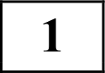 На счету Жениного мобильного телефона было 74 рубля, а после разговора с Вовой остался 41 рубль. Сколько минут длился разговор с Вовой, если одна минута разговора стоит 1 рубль 50 копеек?
Ответ:
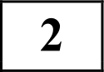 На рисунке жирными точками показана среднемесячная температура воздуха в Сочи за каждый месяц 1920 года. По горизонтали указываются месяцы, по вертикали — температура в градусах Цельсия. Для наглядности жирные точки соединены линией. Определите по рисунку разность между наибольшей и наименьшей среднемесячными температурами за указанный период. Ответ дайте в градусах Цельсия.

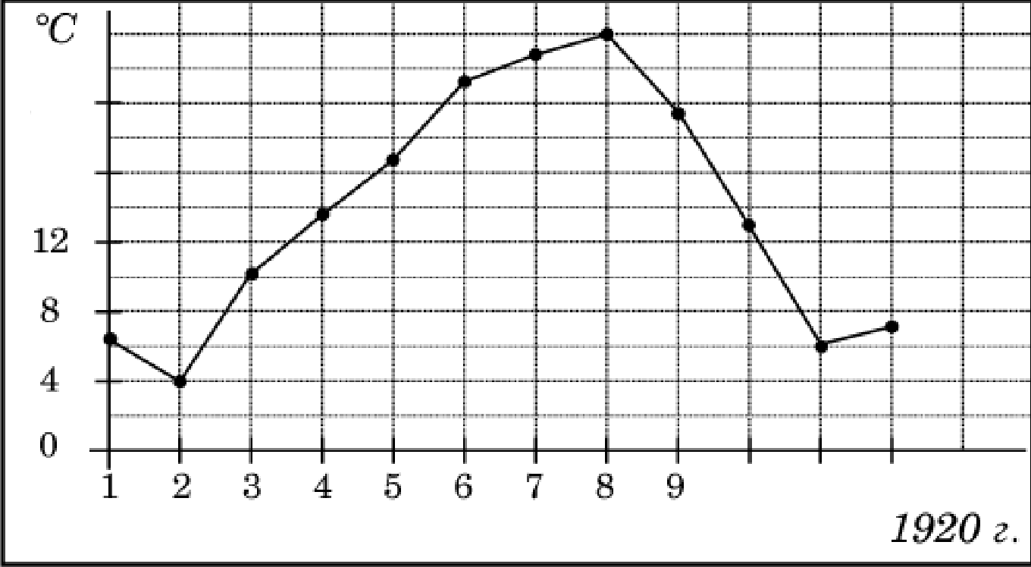
20
16

10 11 12

Ответ:
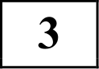 На клетчатой бумаге с размером клетки 1 х 1 изображён треугольник ABC .
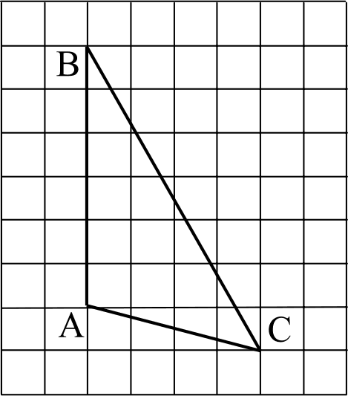
Найдите длину его средней линии, параллельной стороне AB .
Ответ:

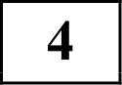 Фабрика выпускает сумки. В среднем на 136 качественных сумок приходится
14 сумок, имеющих скрытые дефекты. Найдите вероятность того, что
выбранная в магазине сумка окажется с дефектами. Результат округлите до
СОТЫХ.

Ответ:

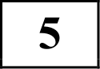
Найдите корень уравнения
1 - i
10х + 6

Ответ:
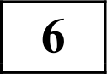 В треугольнике ABC известно, что ЛС —— 36, BC ——15, угол С равен 90° .
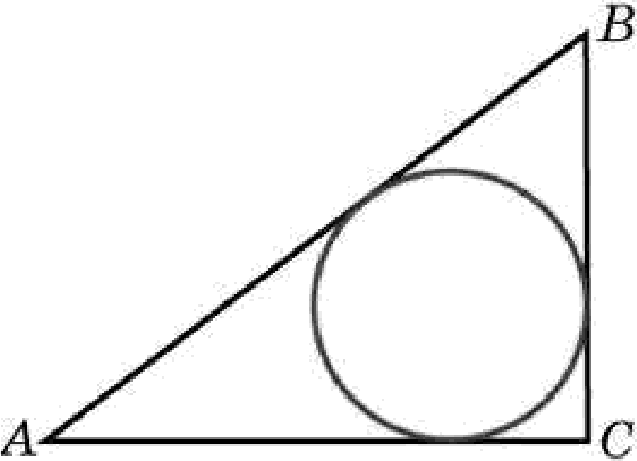
Найдите радиус вписанной окружности.
Ответ:
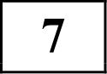 На рисунке изображён график функции у = Ј(т), определённой на интервале

(—8; 3) . Сколько из отмеченных точек х . =2. =› . 4› 5. 6. ‘7. =8 =ринадле-
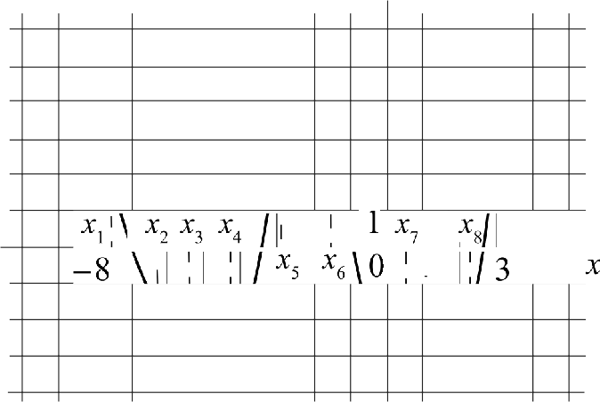
жат промежуткам убывания функции?

Ответ:

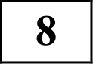 В прямоугольном параллелепипеде ABCDA В С D известны длины рёбер:
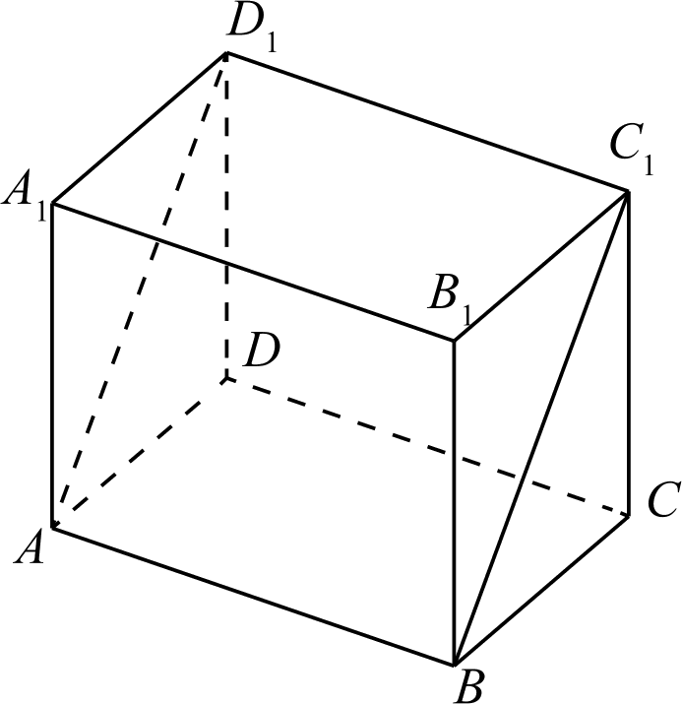
AB ——3, AD ——6, АА ——8. Найдите площадь сечения параллелепипеда плоскостью, проходящей через точки А , В н Co .

Ответ:

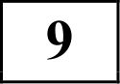
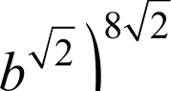
Часть 2
Найдите значение выражения при b ——0,5 .
3
14
Ответ:

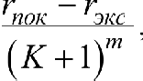
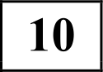
Рейтинг / интернет-магазина вычисляется по формуле Л = груз —

где т —— 0, 023
гпок+ 031
— средняя оценка магазина покупателями, rq с

оценка магазина, данная экспертами, К число покупателей, оценивших магазин. Найдите рейтинг интернет-магазина, если число покупателей, оценивших магазин, равно 24, их средняя оценка равна 0,86, а оценка экспертов равна 0,56.
Ответ:
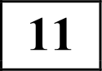 Два гонщика участвуют в гонках. Им предстоит проехать 50 кругов по кольцевой трассе протяжённостью 4 км. Оба гонщика стартовали одно- временно, а на финиш первый пришёл раньше второго на 30 минут. Чему
равнялась средняя скорость второго гонщика, если известно, что первый гонщик в первый раз обогнал второго на круг через 12 минут? Ответ дайте в км/ч.
Ответ:

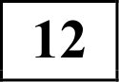 Найдите наименьшее значение функции —3x5 — 5x3 + 7 на отрезке —2; 0) .
Ответ:
Для записи решений и ответов на задания 13—19 используйте отдельный лист. Запишите сначала номер выполняемого задания (13, 14 и т. д.), а затем полное обоснованное решение и ответ. Ответы записывайте чётко иразборчиво.

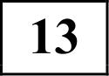
а) Решите уравнение
COS Х + 3

5sin х — 4

б) Найдите все корни этого уравнения, принадлежащие отрезку 0; 2n].

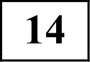 На ребре АА прямоугольного параллелепипеда ЛВСDЛ В С D взята точка Е так, что Ai E :: EA =— 2 : 5, на ребре BB — точка F так, что BeF : FB ——l : 6 , а точка Г— середина ребра В С . Известно, что AB —— 5, AD —— 6, AAi ——14.
а) Докажите, что плоскость EFT проходит через вершину Do . б) Найдите угол между плоскостью EFT и плоскостью ЛЛіВ .

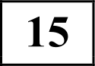
Решите неравенство
4 — 233+ 2 233+ 2+

x2 + х — 2 z + 2

— i < 1.

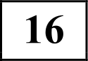 Точки Р, Q, W делят стороны выпуклого четырёхугольника ABCD в отно- шении АР : PB ——CQ : QB ——CW :WD ——1: 4, радиус окружности, описанной
около треугольника PQW, равен 10, PQ ——16, QW —— 12.
а) Докажите, что треугольник PQW — прямоугольный. б) Найдите площадь четырёхугольника ABCD .

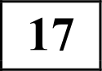 По вкладу «А» банк в конце каждого года планирует увеличивать на 10 Обо сумму, имеющуюся на вкладе в начале года, а по вкладу «Б» — увеличивать эту сумму на 8 % в первый год и на одинаковое целое число п процентов и
за второй, и за третий годы. Найдите наименьшее значение п , при котором за три года хранения вклад «Б» окажется выгоднее вклада «А» при одинаковых суммах первоначальных взносов.

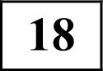 Найдите все значения параметра п , при каждом из которых система
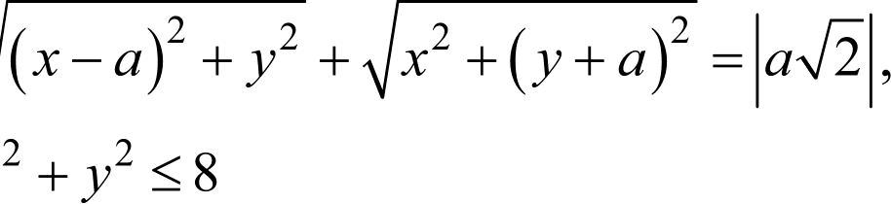
имеет единственное решение.

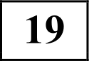 Будем называть четырёхзначное число очень счастливым, если все цифры в его десятичной записи различны, а сумма первых двух из этих цифр равна сумме последних двух из них. Например, очень счастливым является число
3140.
а) Существуют ли одиннадцать последовательных четырёхзначных чисел, среди которых ровно два очень счастливых?
б) Может ли разность двух очень счастливых четырёхзначных чисел равняться 2017?
в) Найдите наименьшее простое число, для которого не существует кратного ему очень счастливого четырёхзначного числа.

Ответы к заданиям

№ задания | Ответ
i | 22
2 | 20
4 | 0,09
 | — 0,5
6 | 6
7 | 4
 | 30
9 | 0,25
10 | 0,8
11 | 80
12 | 7

Бритерии оценивания задании с развёрнутым ответом

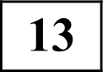
а) Решите уравнение

5cosi +3 = 0.
5sin х — 4

б) Найдите все корни этого уравнения, принадлежащие отрезку 0; 2n].

Решение. а) Имеем

5 cosx + 3

= 0 ;
—

cos х = —

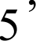
5sinx — 4
sin х z 4

откуда х = —arccos —— + 2пп = п + arccos — + 2пп , в е Н .
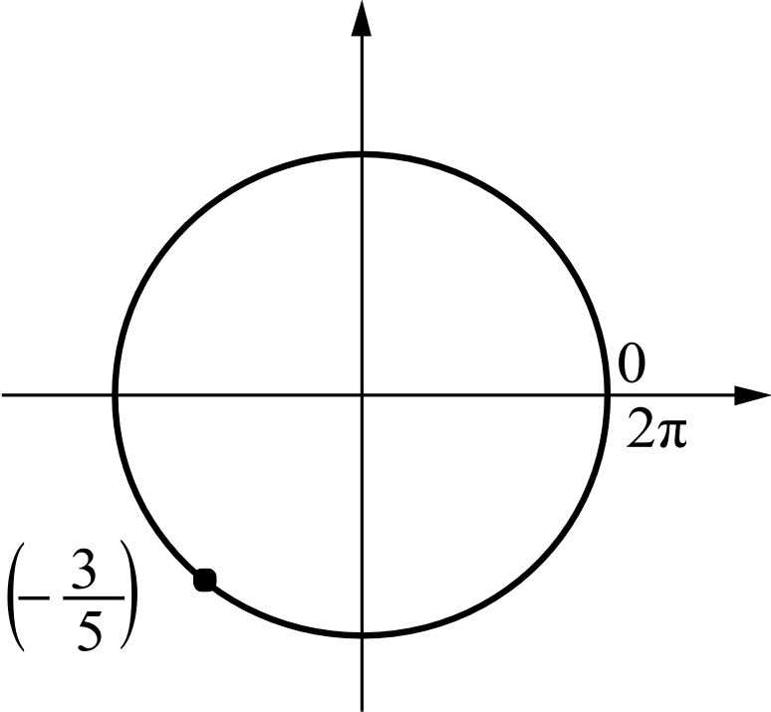
б) Корни, принадлежащие отрезку 0; 2n) , отберём с помощью единичной окружности.

2п— arccos

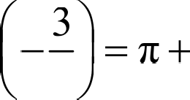
Получаем 2п — arccos
5

arccos 3
5

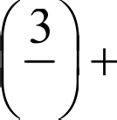
Ответ: а) п + arccos
5
2пп , п е Н ; б) к + arccos

Содержание критерия | Баллы
Обоснованно получены верные ответы в обоих пунктах | 2
Обоснованно получен верный ответ в пункте п или в пункте 6.  Получен неверный ответ из-за вычислительной ошибки, но при этом имеется верная последовательность всех шагов решения | 1
Решение не соответствует ни одному из критериев, перечисленных  выше | 0
Максимальный балл | 2

Математика. 11 класс. Вариант MA10111 (профильный уровень) 2
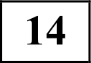
На ребре АА прямоугольного параллелепипеда ЛВСDЛ В С D взята точка Е

так, что : EA =—2: 5, на ребре BB точка F так, что Btu
. ТВ ——1 : 6,

а точка Г— середина ребра В С . Известно, что AB —— 5, AD —— 6, AAi ——14. а) Докажите, что плоскость EFT проходит через вершину Do .
б) Найдите угол между плоскостью EFT и плоскостью ЛЛіВ .
Решение.
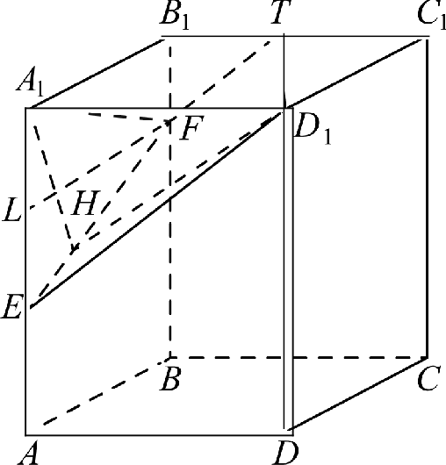
а) Плоскость EFT пересекает грани BB С С и ЛЛ D D по параллельным отрезкам. Имеем
TBi —— 3, By F ——7- 14 = 2, АЛЕ ——7- 14 = 4 и
Л D = 6. Значит, треугольники DoА Е и ТВ F
подобны, причём прямые D Л и В Т

параллельны, прямые А Е и Bt u
тоже

параллельны. Значит, прямая ED лежит в плоскости EFT .
б) Так как прямая Л D перпендикулярна
плоскости АА В , опустим перпендикуляр AiH из точки Ли на прямую EF пересечения этих плоскостей. Угол А HD будет искомым.
Найдём А Н . Для этого проведём в трапеции ЛЛ В F высоту FL —— 3 L
середина EA ). Вычисляя двумя способами площадь треугольника EFA ,

найдём Лe //- ЛF —— Л Л- ML , то есть Лdi
—— FL Ai E 5 4 20
Тогда

FE
тангенс искомого угла равен 6 : 20 62 32
2 20 10
3+52
22 2

Ответ: 6) arct 32
10
Содержание критерия | Баллы
Имеется верное доказательство утверждения пункта а, и обосно-  ванно получен верный ответ в пункте 6 | 2
Верно доказан пункт а.  Верно решён пункт б при отсутствии обоснований в пункте а | 1
Решение не соответствует ни одному из критериев,  перечисленных выше | 0
Максимальный балл | 2

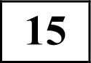 Решите неравенство

Решение.
x4 — 2x3 + x2 2x3 + x2 + х — 1 z 1.
x2 + х — 2 х + 2

Преобразуем неравенство:

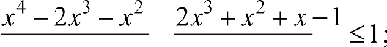
x2 + х — 2 х + 2
x2 (х — 1)2 2x3 + х’ + 2x + 1
(х + 2)(x — 1) х + 2
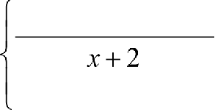
—х З — 2x' — 2s —1<
0,
х z 1;
(т + 1)(т' + т +1 z о,
х + 2

— 01

х z 1;
т е (— ;—2) , —1;1) , (1;+ ) .

Отает: х с (—m; —2) , —1;1) ,

Содержание критерия | Валлы
Обоснованно получен верный ответ | 2
Решение содержит вычислительную ошибку, возможно, приведшую  к неверному ответу, но при этом имеется верная последовательность всех шагов решения | 1
Решение не соответствует ни одному из критериев, перечисленных  выше | 0
Максимальный балл | 2

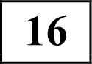 Точки Р, Q, W делят стороны выпуклого четырёхугольника ABCD в отно- шении АР : PB ——CQ : QB ——CW :WD ——1: 4, радиус окружности, описанной
около треугольника PQW, равен 10, PQ ——16, QW —— 12.
а) Докажите, что треугольник PQW — прямоугольный. б) Найдите площадь четырёхугольника ABCD .
Решение.
а) Треугольники ABC и PBQ подобны с коэффициентом подобия
k —— AB : PB ——СВ : QB —— 5 : 4.

MaTeMaTiixa. 11 xuacc. Ba]aiiI1HT MA10111 (npoQrmhHbIii ypoBeHb) 4
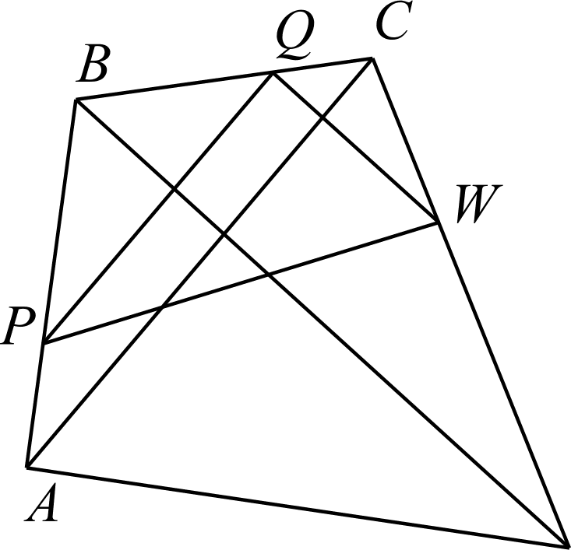
D

OTciona cuepyeT, CTO PQ H AC napauueusHhI H FC —— k- HQ ——4 16 = 20.
AHauorHuHO QW H BD napanueusHI>I H BD —— 60. Yron Memny npsMI>IMH AC
H BD paBeH yrny Memny npoMsIMH PQ H QW . YIo TeopeMe cHHycoB

B TpeyrouI.HHKe PQW HMeeM 2fi =

20 = 16 12
sin ZQWP sin ZQPW
!'!2!2*' cuenoBaTeusHO,
sin QYP sin QPY

OTcmna sin2 X QWP + sin' ZQPW
= 256 + 144

400 400

= 1 .

CnenoBaTensHO, sin' PQRS —— cos 2 PQRS , oTKyna, yuHTsIBao, CTO yron Y
OGT]3hIii, HaxonHM, uTo sin QPIF —— cos AQUI , H, sHauHT, Z QP W + Z QWP ——2 ,

To ecTs HPQ
2

OTcmna cuepyeT, uTo TpeyrousHHE PQW npIIMO OJII>HI>I ).

6) Yrou Mewny nHaroHauxMH ueTsIpexyrousHHxa ABCD H]3IIMO(J. IJOoToMy ero

mo ape paBHa !!ABCD 2
O+ne+: 600.
BD ——1
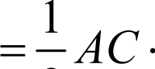
2
20 60 = 600.

Содержание критерия | Баллы
Имеется верное доказательство утверждения пункта п, и  обоснованно получен верный ответ в пункте б | 3
Получен обоснованный ответ в пункте 6.  Имеется верное доказательство утверждения пункта а, и при обоснованном решении пункта 6 получен неверный ответ из-за арифметической ошибки | 2
Имеется верное доказательство утверждения пункта п.  При обоснованном решении пункта б получен неверный ответ из- за вычислительной ошибки  Обоснованно получен верный ответ в пункте б с использованием утверждения пункта п, при этом пункт п не выполнен | 1
Решение не соответствует ни одному из критериев, перечис-  ленных выше | 0
Максимальный балл | 3

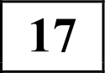 По вкладу «А» банк в конце каждого года планирует увеличивать на 10 OН сумму, имеющуюся на вкладе в начале года, а по вкладу «Б» — увеличивать эту сумму на 8 % в первый год и на одинаковое целое число п процентов и
за второй, и за третий годы. Найдите наименьшее значение п , при котором за три года хранения вклад «Б» окажется выгоднее вклада «А» при одинаковых суммах первоначальных взносов.

Решение.
Пусть на каждый тип вклада была внесена одинаковая сумма S . На вкладе
«А» каждый год сумма увеличивается на 10%, т. е. увеличивается в 1,1 раза. Поэтому через три года сумма на вкладе «А» будет равна
1,1'S = 1,331S .
Аналогично сумма на вкладе «Б» будет равна
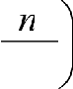
2
1, 08 1 +
100
где п — некоторое натуральное число процентов.
По условию требуется найти наименьшее натуральное решение неравенства

I, 08 1 +
100
S > 1,331S,

При в = 12 неравенство
2 1331
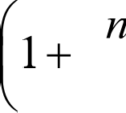
>
100 1080

= 1, 2324...

1,12'> 1, 2324...; 1, 2544 > 1, 2324...
верно, а при п = 11 неравенство
1,112 > 1, 2324... ; 1, 2321 > 1, 2324...
неверно, как и при всех меньших в . Ответ: 12.

Содержание критерия |  |  |  |  | Валлы
Обоснованно получен верный ответ |  |  |  |  | 3
Верно построена математическая модель, решение сведено  к исследованию этой модели, получен неверный ответ из-за вычислительной ошибки |  |  |  |  | 2
Верно построена математическая модель и решение сведено  к исследованию этой модели, при этом решение не завершено или имеется верный ответ без обоснования |  |  |  |  | 1
Решение не соответствует  перечисленных выше | ни | одному | из | критериев, | 0
Максимальный балл |  |  |  |  | 3

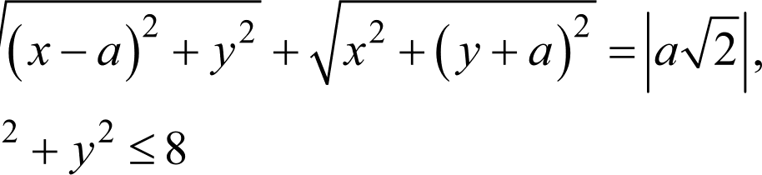
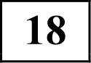 Найдите все значения параметра а , при каждом из которых система

имеет единственное решение. Решение.
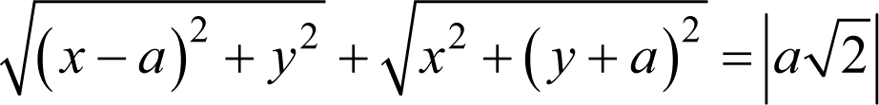
Уравнение
означает, что сумма расстояний от точки х’, у) go точек а,’0) и 0; —а)
равна n2 , но эта сумма расстояний всегда больше, чем n2 , если только точка х’, у) не лежит на отрезке с концами а,’0) и (0; —п) . Значит, множество решений при а х 0 это отрезок с концами Дa;0) и ДO; —а) . При
а ——0 множество решений — этoт = 0, у —— 0.
Множество решений неравенства х' + у’ < 8 — круг на плоскости с коорди-
натами х; у) с центром в начале координат и радиусом 22 . Отсюда получаем необходимое условие существования единственного решения
отрезок с концами (n;0) и ДO;—a) должен пересекаться с данным кругом по

Математика. 11 класс. Вариант MA10111 (профильный уровень) 7
единственной точке. Это возможно при п ——0 (когда отрезок превращается в точку), а также когда отрезок касается границы круга. Из симметрии точка касания лежит в середине этого отрезка. Расстояние от середины отрезка до
начала координат равно “! a в случае касания это расстояние должно
!
2
совпадать с радиусом круга, откуда получаем уравнение 22 = 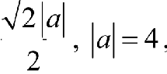
а ——+4. Таким образом, система имеет единственное решение при а —— 0,
а —— 4 и а —— —4.
Ответ: а = 0 ; а = 4 ; а = —4.

Содержание критерия | Баллы
Обоснованно получен верный ответ | 4
С помощью верного рассуждения получено множество значений а,  но не включена точка а ——0 | 3
С помощью верного рассуждения получено одно значение а | 2
Задача верно сведена к исследованию взаимного расположения  отрезка и круга (аналитически или графически) | I
Решение не соответствует ни одному из критериев, перечисленных  выше | 0
Максимальный балл | 4

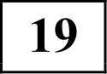 Будем называть четырёхзначное число очень счастливым, если все цифры в его десятичной записи различны, а сумма первых двух из этих цифр равна сумме последних двух из них. Например, очень счастливым является число 3140.
а) Существуют ли одиннадцать последовательных четырёхзначных чисел, среди которых ровно два очень счастливых?
б) Может ли разность двух очень счастливых четырёхзначных чисел равняться 2017?
в) Найдите наименьшее простое число, для которого не существует кратного ему очень счастливого четырёхзначного числа.
Решение.
а) Примером таких чисел являются 5023, 5024, ..., 5033. Очень счастливыми среди них являются числа 5023 и 5032.
б) Предположим, что это возможно. Пусть abcd — десятичная запись меньшего из этих двух очень счастливых чисел, а klmn — десятичная запись большего из них. Из условия следует, что либо 10c + d + 17 = 10a + п , либо
10c+d+17=l00+10m+n. Отсюда получаем, что либо
т + п) —(с + d) = 9(c — ю +1) + 8, либо (т + п) —(с + d) = 9(c — ш —10) + 7. Значит, число т+ n) —(с + d) даёт при делении на 9 или остаток 8, или остаток 7.

Также из условия следует, что либо 1000a + 100b + 2000 = 1000k + 100/ , либо 1000a + 100b + 2100 = 1000k + 100/ . Отсюда получаем, что либо (k + /) — (а + b) ——9(n — k + 2) + 2, либо k + I) —(а + b) ——9(a — k + 2) + 3. Значит,
число k + I) —(а + b) даёт при делении на 9 или остаток 2, или остаток 3.
Приходим к противоречию, так как по условию
k + I) —(а + b) ——(т+ п) —(е+ d) .
в) Покажем, что искомое число равно 11. Для этого сначала приведём примеры очень счастливых четырёхзначных чисел, кратных 2, 3, 5 и 7: число
2680 кратно 2 и 5; число 1890 кратно 3 и 7.
Пусть abcd — десятичная запись какого-либо очень счастливого числа, кратного 11. Тогда
abcd ——1000a + 100b + 10c + d ——11(91‹r + 9b + с)+ (b — а + d — с) .
Получаем, что число b — а + d — с кратно 11. Поскольку а , b, с и d цифры, отсюда следует, что либо b — а + d — с —— 0, либо b — а + d — с ——11, либо b — а+ d — с = —11.
В первом случае имеем а+ b ——с + d и а+ с ——b+ d . Вычитая эти равенства, получаем b — с ——с — b , т. е. b ——с, — противоречие. Во втором случае имеем а+ b ——с + d и п + с + 11 = b+ d . Вычитая эти равенства, получаем b — с —11 = с — b , т. е. 2(b — с) ——11, — тоже противоречие, так как 11 не
кратно 2. Аналогичное противоречие получается и в третьем случае. Значит, не существует очень счастливых четырёхзначных чисел, кратных 11.
Отает: а) Да, например, 5023, 5024, ..., 5033; б) нет; в) 11.

Содержание критерия |  |  |  | Баллы
Верно получены  результаты | все перечисленные | (см. критерий | на 1 балл) | 4
Верно получены три из перечисленных (см. критерий на 1 балл)  результатов |  |  |  | 3
Верно получены два из перечисленных (см. критерий на 1 балл)  результатов |  |  |  | 2
Верно получен один из следующих результатов:  пример в п. а,  - обоснованное решение в п. б,  - искомая оценка в п. а,  - пример в п. в, обеспечивающий точность предыдущей оценки |  |  |  | 1
Решение не соответствует ни одному из критериев, перечисленных  выше |  |  |  | 0
Максимальный балл |  |  |  | 4

